QT-05 — Le fichier que le fournisseur va lire
Fiche d'exercice Magpie · Lot A — Découverte des composants natifs
Thématique | QT3 · Export de données
Référence au référentiel | REF-086, REF-087
Compétence visée | Produire un fichier d'échange dont la structure est celle qu'attend le destinataire, en-tête comprise, et savoir combien de lignes il doit contenir avant de l'ouvrir.
Case Bloom (révisée) | Appliquer × procédurale
Niveau | Intermédiaire
Durée cible | 25 minutes
Prérequis | QT-04
Mode de validation | SingleValue — tolérance 0
Solution de référence | 6 composants
Version | v0.3-260826 — Ind. B — 26/08/2026
Conception | magpie-conception-exercices v2.3

SUJET
Compétence visée
Produire un fichier d'échange dont la structure est celle qu'attend le destinataire, en-tête comprise, et savoir combien de lignes il doit contenir avant de l'ouvrir.
Contexte
La commande part en CSV vers le fournisseur, qui l'importe automatiquement. Un fichier mal structuré n'est pas rejeté : il est importé de travers.
Énoncé
Vous exportez la commande regroupée de l'exercice précédent au format CSV, avec une ligne d'en-tête nommant les colonnes. Donnez le nombre de lignes que le fichier doit contenir.

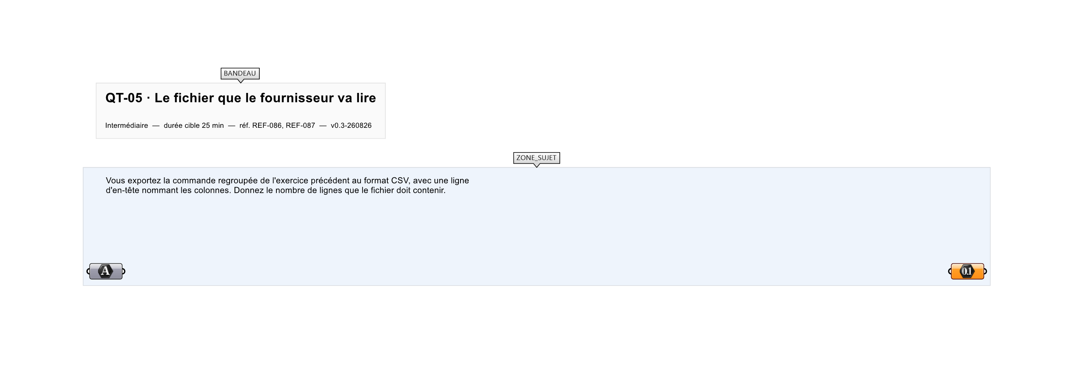
Le canvas à l'ouverture de QT-05_sujet.gh : les données fournies et le paramètre REPONSE.
Ce qui vous est fourni
Le débit de vingt-quatre lignes, et la commande regroupée qui en découle.
Ce qui est attendu
9 — huit références, plus la ligne d'en-tête.
Branchez votre résultat sur le paramètre REPONSE. La correction compare cette sortie en mode SingleValue.
La consigne ne nomme aucun composant, et c'est délibéré : nommer l'outil reviendrait à donner la réponse. Ce lot n'autorise que des composants natifs de Grasshopper pour Rhino 8 — aucun plugin tiers n'est nécessaire.
Barème
1 point si le nombre de lignes est juste.

CORRIGÉ
À ne consulter qu'après avoir cherché. Dans le fichier QT-05_complet.gh, le corrigé occupe la zone basse du canvas. Il ne produit rien tant que l'interrupteur AFFICHER LE CORRIGÉ n'est pas basculé sur vrai : positionnez-le sur faux pour faire disparaître le résultat.

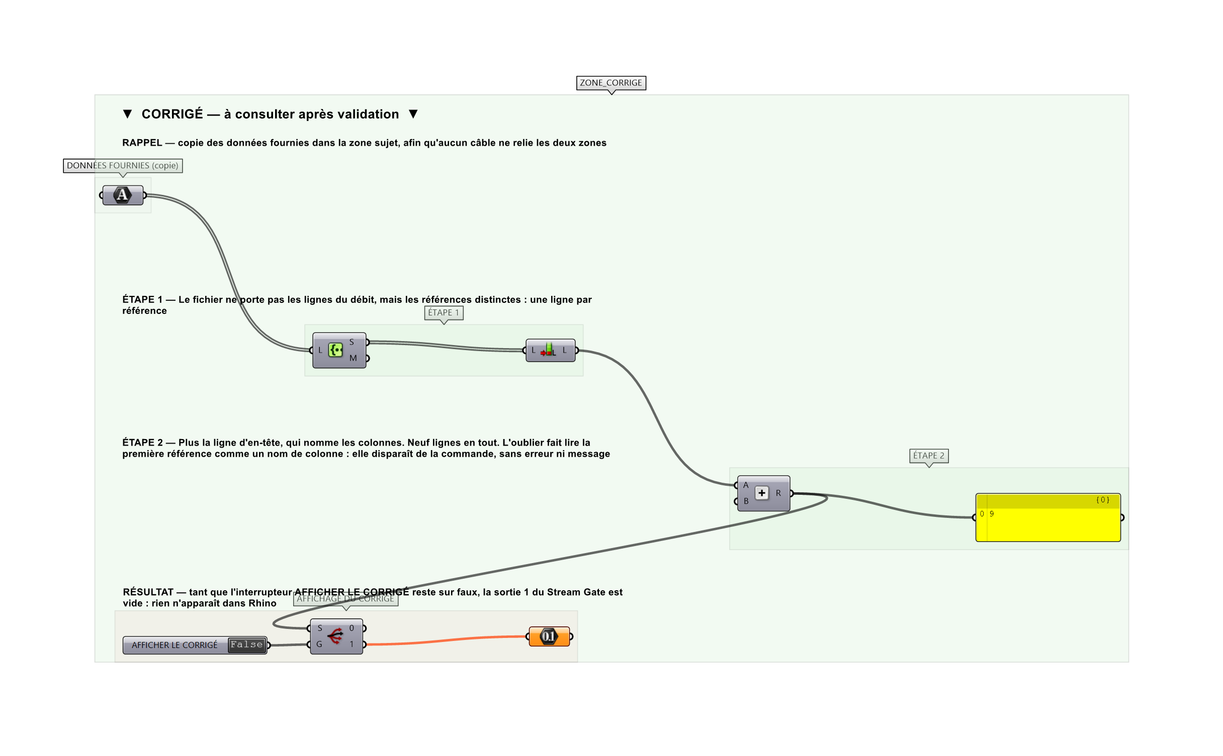
La zone corrigé. Elle est autonome : les données fournies y sont recopiées, aucun câble ne la relie à la zone sujet.
Marche à suivre
Étape 1. Reprendre la commande regroupée par référence.
Étape 2. Compter les références distinctes.
Étape 3. Ajouter la ligne d'en-tête.
Étape 4. Écrire le fichier, et le rouvrir pour vérifier le compte.
L'erreur attendue
C'est l'erreur qu'il faut guetter, parce qu'elle est diagnostique : elle dit ce que l'apprenant a mal compris, là où un simple « faux » ne dirait rien.
Exporter les vingt-quatre lignes du débit (25 avec l'en-tête) ou oublier l'en-tête (8). Le premier fait commander huit références en double ; le second fait lire la première référence comme un nom de colonne, et elle disparaît de la commande.

Pièges fréquents
• Oublier l'en-tête.
• Exporter le débit au lieu de la commande.
• Employer la virgule comme séparateur alors que les quantités peuvent être décimales.
Composants de la solution de référence
Create Set, List Length, Addition, Concatenate, Panel
Cette liste figure sur la fiche formateur uniquement : elle ne doit pas être remise à l'apprenant avant qu'il ait cherché.
Pourquoi ce jeu de données
Le compte attendu — 9 — ne ressemble ni au nombre de lignes du débit (24) ni au nombre de références (8) : les trois erreurs possibles donnent trois valeurs distinctes, donc lisibles.
Limite de la correction automatique
Le compte des lignes ne dit rien du séparateur ni de l'encodage, qui font échouer autant d'imports. La fiche les signale ; l'exercice ne les valide pas.

Pour aller plus loin
• Ajouter une colonne d'unité et vérifier que le compte des lignes ne change pas.
• Exporter la même commande en XLSX et comparer ce que chaque format garantit.
Fichiers de cet exercice
• QT-05_sujet.gh — énoncé et données de départ, sans le corrigé
• QT-05_complet.gh — énoncé et corrigé, ce dernier commandé par l'interrupteur
• QT-05.json — descripteur pour le plugin Magpie
• QT-05_fiche.docx — la présente fiche
• QT-05_fiche_sujet.docx — la fiche sans le corrigé, pour l'apprenant

